1)
2)
3)
4)
5)
6)
7) | 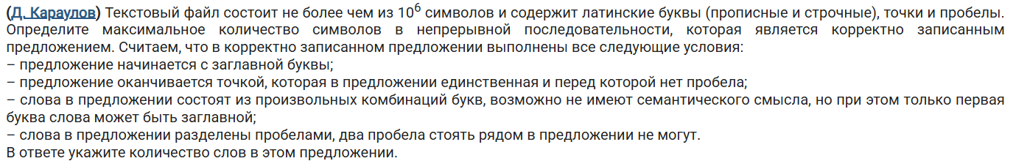
8)

